Gui/Ui teszt

(Rihiruha webáruház)

Home Ui:

-kattintható gombok is változtatják a borítóképet

A képen épület, tűz, hő, fedett pályás látható

Előfordulhat, hogy a mesterséges intelligencia által létrehozott tartalom helytelen.

A képen ruházat, fedett pályás, képernyőkép, Számítógépes játék látható

Előfordulhat, hogy a mesterséges intelligencia által létrehozott tartalom helytelen.A képen tél, karácsonyfa, képernyőkép, hó látható

Előfordulhat, hogy a mesterséges intelligencia által létrehozott tartalom helytelen.

Header Ui

-oldalak közötti mozgás

A képen szöveg, képernyőkép, Betűtípus, sor látható

Előfordulhat, hogy a mesterséges intelligencia által létrehozott tartalom helytelen.

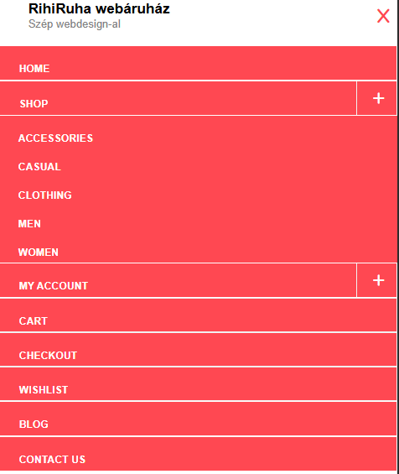A képen szöveg, képernyőkép látható

Előfordulhat, hogy a mesterséges intelligencia által létrehozott tartalom helytelen.

A képen szöveg, Betűtípus, képernyőkép, Grafika látható

Előfordulhat, hogy a mesterséges intelligencia által létrehozott tartalom helytelen.

Shop Ui:

-Sorting

-Filterezés

-kosárba helyezés

-kategóriák közti váltás

A képen szöveg, képernyőkép, Grafikus tervezés, Grafika látható

Előfordulhat, hogy a mesterséges intelligencia által létrehozott tartalom helytelen.A képen szöveg, képernyőkép látható

Előfordulhat, hogy a mesterséges intelligencia által létrehozott tartalom helytelen.

A képen szöveg, Betűtípus, szerszám látható

Előfordulhat, hogy a mesterséges intelligencia által létrehozott tartalom helytelen.

A képen szöveg, képernyőkép, Betűtípus, tervezés látható

Előfordulhat, hogy a mesterséges intelligencia által létrehozott tartalom helytelen.

Cart UI:

-Item eltávolítása

-Vásárlási folyamat tovább/vissza menetele

A képen szöveg, képernyőkép, ruházat, személy látható

Előfordulhat, hogy a mesterséges intelligencia által létrehozott tartalom helytelen.

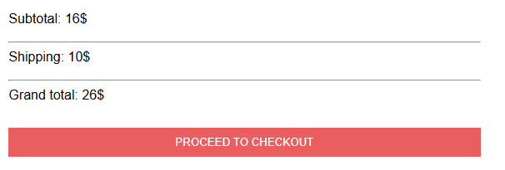

Wishlist UI:

-Item eltávolítása

-Vásárlás folytatása

A képen szöveg, nő, képernyőkép, ruházat látható

Előfordulhat, hogy a mesterséges intelligencia által létrehozott tartalom helytelen.

A képen szöveg, képernyőkép, Betűtípus, embléma látható

Előfordulhat, hogy a mesterséges intelligencia által létrehozott tartalom helytelen.Checkout Ui:

-Item eltávolítása/megvásárlása

-Bankkártyával való fizetés

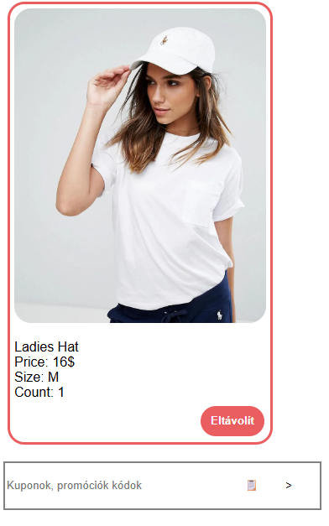

A képen szöveg, képernyőkép, szám, Betűtípus látható

Előfordulhat, hogy a mesterséges intelligencia által létrehozott tartalom helytelen.

Blog UI:

-kártya fordítása információért

-kártya keresése

-Több információ mutatása

A képen szöveg, képernyőkép, Betűtípus látható

Előfordulhat, hogy a mesterséges intelligencia által létrehozott tartalom helytelen.A képen képernyőkép, szövet látható

Előfordulhat, hogy a mesterséges intelligencia által létrehozott tartalom helytelen.-Likeolás

A képen szöveg, képernyőkép, ruházat, személy látható

Előfordulhat, hogy a mesterséges intelligencia által létrehozott tartalom helytelen.A képen szöveg, elektronika, képernyőkép, Betűtípus látható

Előfordulhat, hogy a mesterséges intelligencia által létrehozott tartalom helytelen.

A képen ruházat, Szabadidőpóló, Póló, felső látható

Előfordulhat, hogy a mesterséges intelligencia által létrehozott tartalom helytelen.

Contact us UI:

-Email küldése